|  |
| --- |
|  |
| 프로젝트 구성 가이드 |
|  |
|  |
| **김 병진** |
| **작성자 : XXXXX** |
|  |

|  |
| --- |
|  |

목차

1 프로젝트 정의 2

1.1 솔루션 생성 및 프로젝트 생성 3

2 프로젝트 구성 7

2.1 고려사항 7

2.2 프로젝트 팀 프로젝트 구성 7

2.3 프로젝트 솔루션 구성 15

# 프로젝트 정의

프로젝트는 개발팀에서 개발하는 작업항목의 모음으로 사용자가 원하는 기능을 구현하는 응용 프로그램의 집합을 말합니다.

개발팀은 사내 전산 조직에서 유지보수가 아닌 개발을 담당하는 팀으로 사내의 조직 정책에 따라 부서 또는 팀으로 구분하여 정의합니다.

프로젝트를 Visual Studio 에서 하나의 솔루션으로 정의합니다.

**프로젝트 = Visual Studio 솔루션 명**

예제

사내 그룹웨어 프로젝트 = Visual Studio 솔루션

DU Group Project = CESGroupSoulution

프로젝트 생성 후 기본 프로젝트 구조는 다음과 같습니다.

팀 프로젝트를 구성하기에 앞서 프로젝트 명을 미리 정하는 것이 권장하며, 실제 개발하는 팀에 맞추어 Visual Studio 팀 프로젝트 관리에서 개발 팀 “팀 프로젝트 컬렉션”에 할당 합니다.

## 솔루션 생성 및 프로젝트 생성

Visual Studio 201x 를 이용하여 기본 프로젝트 생성은 다음과 같습니다.

1. Visual Studio 201x를 실행합니다.
2. Visual Studio 201x 에서 프로젝트를 생성합니다. 메뉴에서 “파일” ->”새로 만들기” -> “프로젝트”를 선택합니다.

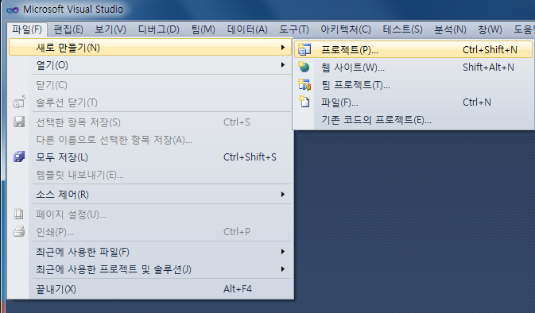

1. “새 프로젝트” 창이 표시되며, 왼쪽 메뉴에서 “기타 프로젝트 형식”-> “Visual Studio 솔루션”을 선택합니다.

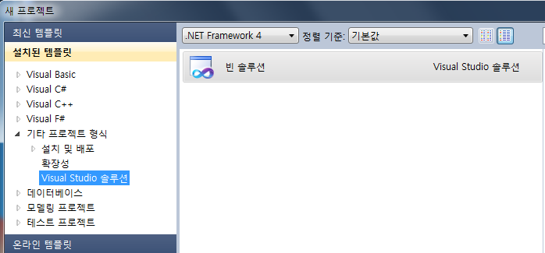

1. “이름”과 “위치”, “솔루션 이름”에 프로젝트 관련 항목을 입력합니다.

예) DU GroupWare Project / 소스 관리 폴더 D:\Source

이름 : DUGroupWareSolution

위치 : D:\Source

솔루션 이름 : DUGroupWareSolution

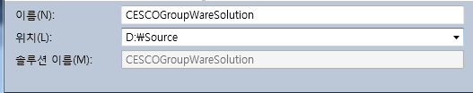

1. “솔루션 탐색기”에서 마우스 오른쪽 버튼을 선택하고, 메뉴에서 “추가”를 선택합니다. “새 프로젝트”를 선택하여 전체 Solution 아래 차례로 만들기를 시작합니다.

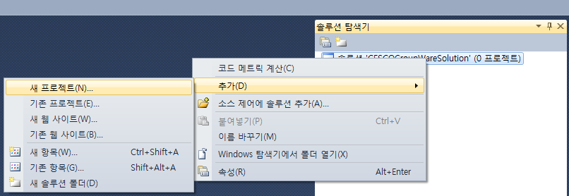

1. “새 프로젝트”창이 표시되며, 왼쪽 메뉴에서 개발 언어를 선택 후 프로젝트 구성요소를 선택하고, 위의 .NET 플랫폼에서 원하는 .NET Framework 버전을 선택합니다.

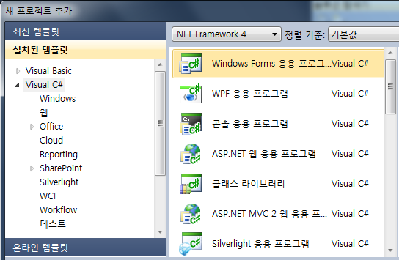

1. “이름”과 “위치”를 확인하고, “이름”을 입력합니다.

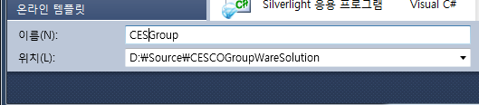

예) 이름 : DUCESGroup

1. “확인”을 선택하고, “솔루션 탐색기”에서 프로젝트가 생성된 것을 확인합니다.
2. 앞 1) 부터 8)까지의 진행을 반복하여 WCF 서비스와 클래스 라이브러리를 만듭니다.
3. 메인 프로젝트에 “참조”를 선택하고, “참조 추가”를 선택합니다.

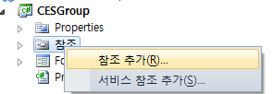

1. “참조 추가”창이 표시되며, 탭 메뉴에서 “찾아보기”를 선택합니다.

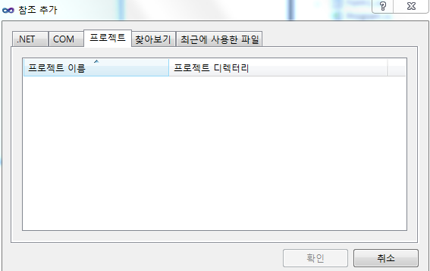

1. DU Framework 설치 폴더로 이동하여 DU 프레임워크를 추가합니다.

기본 설치 폴더는 “C:\Program Files\DU Framework” 입니다.

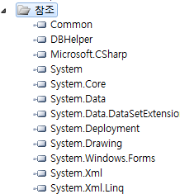

1. 클래스 라이브러리 또는 WCF에서도 필요한 DU Framework 를 “참조 추가”하여 DLL를 확인 후 프로젝트 구성요소를 확인합니다.

# 프로젝트 구성

프로젝트의 구성은 Visual Studio 프로젝트에서 각 팀이 필요한 항목을 구분하여 개발합니다. 개발 시에는 필요한 프로젝트 구성요소와 추가 항목만을 구성합니다. 프로젝트의 구성은 필요한 구성요소만을 추가 개발하려고 하려고 하는 응용 프로그램을 빠르게 완료하는 것을 목적으로 합니다.

## 2.1 고려사항

프로젝트 표준 구성은 DU 프로젝트에 표준 UI와 표준 템플릿을 사용하는 경우에 유효합니다. DU 프로젝트에서 표준 UI를 사용하지 않을 경우 별도의 프로젝트 구성을 정하여 프로젝트를 진행하며, 별도의 프로젝트 구성 시에는 “프로젝트 정의”에서 기본 프로젝트 구조에 맞추어 프로젝트를 구성합니다.

## 2.2 프로젝트 팀 프로젝트 구성

1. 시작 -> 모든 프로그램 -> Microsoft Visual Studio 201x ->Microsoft Visual Studio 201x 선택합니다.

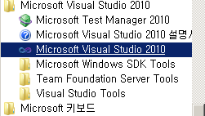

1. Microsoft Visual Studio 201x 시작화면이 표시되면서 Visual Studio 201x 개발환경이 표시됩니다.
2. Visual Studio 201x 메뉴에서 파일 -> 새로 만들기 -> 팀 프로젝트를 선택합니다.

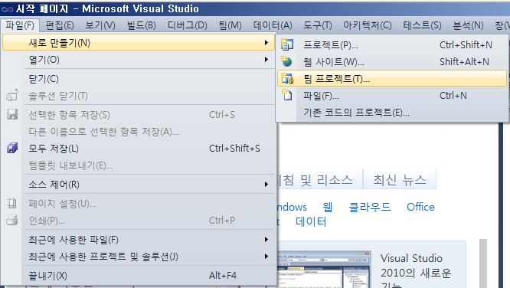

1. 팀 프로젝트 설정 마법사가 표시됩니다.

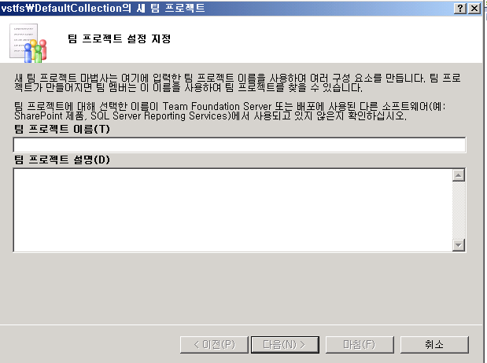

1. 팀 프로젝트 이름과 팀 프로젝트 설명에 내용을 입력합니다.

팀 프로젝트 이름은 필수 이며, 팀 프로젝트 설명은 옵션입니다.

팀 프로젝트 이름: VSGroupTeam

팀 프로젝트 설명: VSGroup Team Project

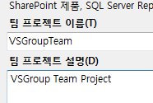

1. “다음”을 선택합니다.
2. 프로세스 템플릿 선택 창이 표시됩니다.

“MSF for Agile Software Development V5.0”를 선택하고 “다음”을 선택합니다.

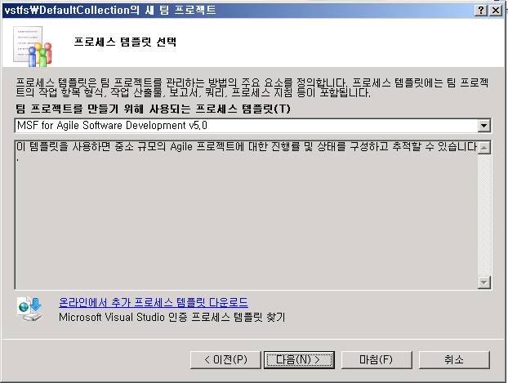

1. 팀 사이트 설정에서 SharePoint 사이트를 생성하기 위한 구성 화면이 표시됩니다.  
   문서 형상관리를 위하여 기본 사이트를 선택하고 “다음”을 선택합니다.

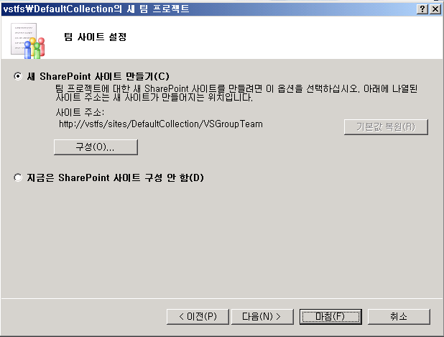

1. 소스 제어 설정 지정 화면에서 “빈 소스 제어 폴더 만들기”를 선택합니다.

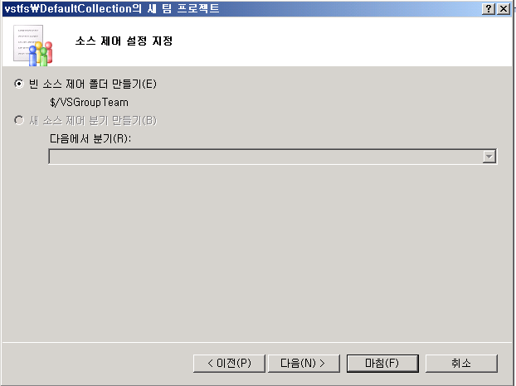

1. “다음”을 선택하고, 설정 확인 화면으로 이동합니다.

[참고사항]

문서관리(문서형상관리)를 위하여는 SharePoint Foundation 또는 SharePoint Services 제품군이 설치 및 구성이 되어 있어야 하며, SharePoint가 구성되지 않으면 이 기능은 제공하지 않습니다. 이 랩 문서에서는 Visual Studio 201x Ultimate & Visual Studio Team Foundation Server 201x 활용한 프로젝트에서 빠른 개발을 지원하는 Agile 방법론으로 구성됩니다. Microsoft Source Safe 용으로 구성되는 경우 문서관리 및 보고서 기능이 제공되지 않습니다. SharePoint Services 또는 SharePoint Foundation 는 Microsoft 에서 무료로 다운로드 가능합니다.

1. “팀 프로젝트 설정 확인”에서 “마침”을 선택합니다.

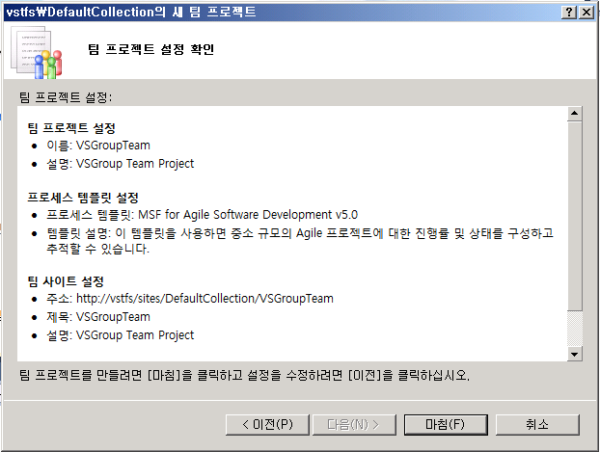

[참고사항]

팀 프로젝트 생성 시 “마침” 후에 다음과 같은 오류 화면의 경우 발생하면 팀 프로젝트 관리자 권한으로 프로젝트 생성 권한이 있어야 합니다.

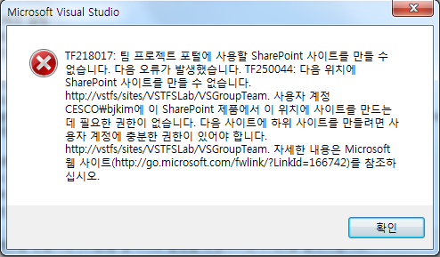

1. 팀 프로젝트가 생성됩니다.

프로젝트 템플릿 생성 시작

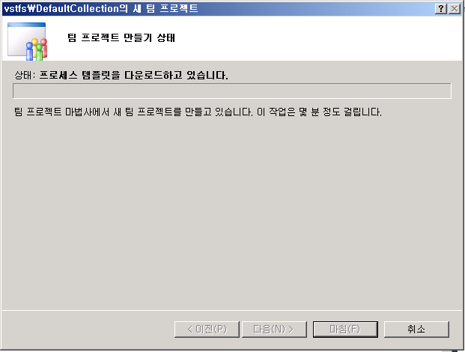

진행 중

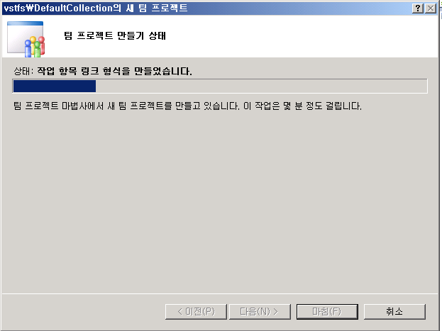

1. 팀 프로젝트가 완성됩니다.

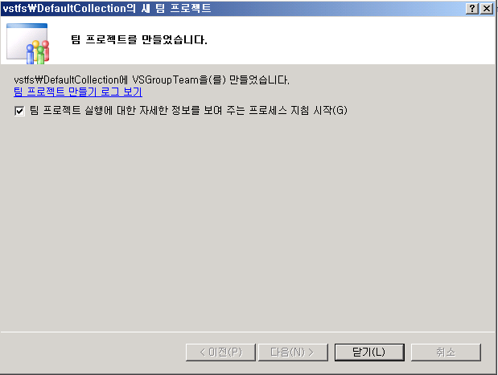

1. “닫기”를 선택하여 팀 프로젝트 생성을 종료합니다. “팀 프로젝트 실행에 대한 자세한 정보를 보여주는 프로세스 지침 시작”이 선택되어 있으면, “닫기” 후 Visual Studio에서 팀 프로젝트 가이드를 보실 수 있습니다.
2. Visual Studio 201x 화면으로 돌아가서 “팀 탐색기”에 VSGroupTeam 팀 프로젝트 생성된 것을 확인합니다.

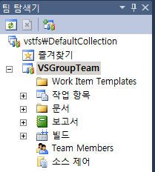

## 2.3 프로젝트 솔루션 구성

DU 프로젝트를 구성하기 위하여 다음과 같은 방법으로 구성합니다.

1. Visual Studio 실행합니다.
2. 팀 프로젝트 구성 전이라면 다음과 같이 구성합니다.

: 프로젝트 솔루션이 구성되어 있지 않아야 합니다. 즉, 앞의 1.1이 되어 있지 않을 경우입니다. 프로젝트 솔루션이 구성되어 있다면 이번 작업을 하지 않아도 됩니다.

* 1. Visual Studio 에서 빈 솔루션 템플릿을 선택합니다.

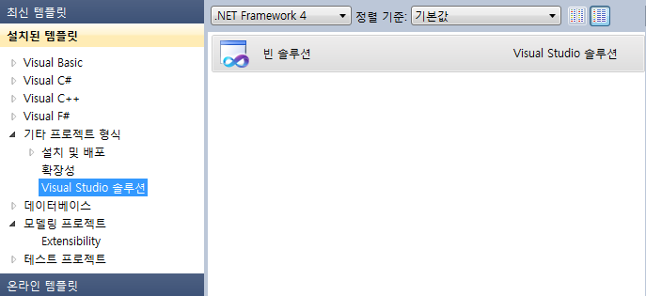

2-2) 빈 템플릿에서 이름 부분에 현재 프로젝트의 명일 입력합니다.

예) 그룹웨어 프로젝트 : DUGroupWare

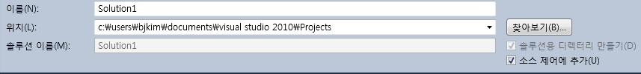

1. 팀 프로젝트에 솔루션을 먼저 구성하였다면 다음과 같이 구성합니다.

: 프로젝트 솔루션이 구성되어 있을 경우 입니다. 앞의 1.1이 되어 있을 경우입니다. 1.1을 실행하지 않았다면 바로 앞 2)의 작업을 진행합니다.

3-1) “솔루션 탐색기”에서 전체 솔루션 이름을 선택 후 마우스 오른쪽 버튼을 선택합니다.

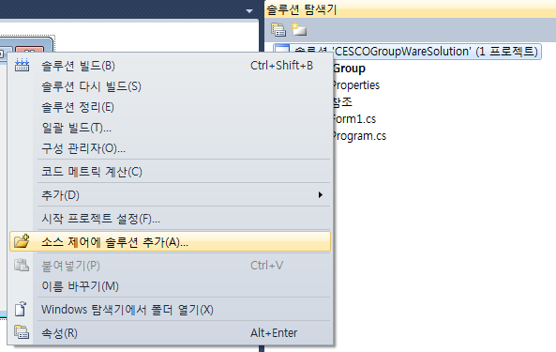

* 1. “소스 제어에 솔루션 추가”를 선택하면, “팀 프로젝트 연결” 창이 표시됩니다.

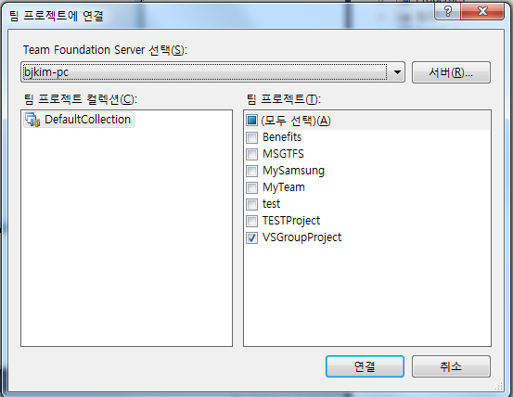

* 1. 해당 팀 프로젝트를 선택하고 “연결”을 선택합니다.

1. 솔루션이름은 변경하지 않으며, 왼쪽 “소스 제어에 XXXXX 솔루션 추가” 창이 를 선택하여 소스 관리 서버와 연결합니다.
2. 연결 시에는 Visual Studio Team Foundation Server 201x 과 연결합니다.

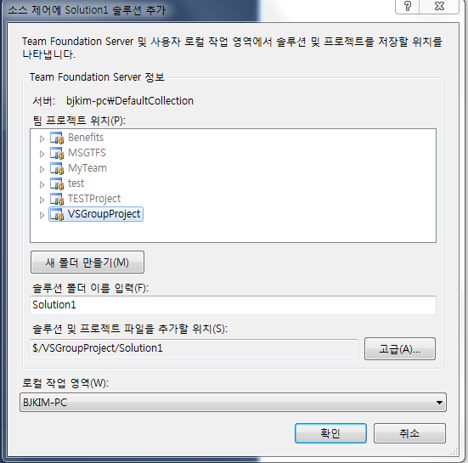

1. “확인”을 선택하여 프로젝트를 등록을 완료합니다.

프로젝트 생성과 구성을 완료하면 관리자 및 사용자 관리는 Visual Studio Team Foundation Server 201x 구성 가이드를 참고하여 권한을 주어야 합니다.

소스 코드의 관리의 체크 인 / 아웃은 Visual Studio Team Foundation Server 201x 사용 가이드를 참고합니다.